Лабораторная работа №7

Команды безусловного и условного переходов в Nasm. Программирование ветвлений

Прозорова Елизавета Евгеньевна

Содержание

# 1 Цель работы

Изучение команд условного и безусловного переходов. Приобретение навыков написания программ с использованием переходов. Знакомство с назначением и структурой файла листинга.

# 2 Выполнение лабораторной работы

1.Сначала я создала каталог для программам лабораторной работы № 7, затем перешла в него и создала файл lab7-1.asm

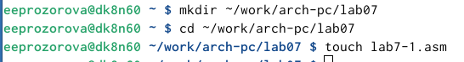

Рис. 1: Создание каталога и файла lab7-1

1. Я ввела в файл lab7-1.asm текст программы из листинга 7.1.

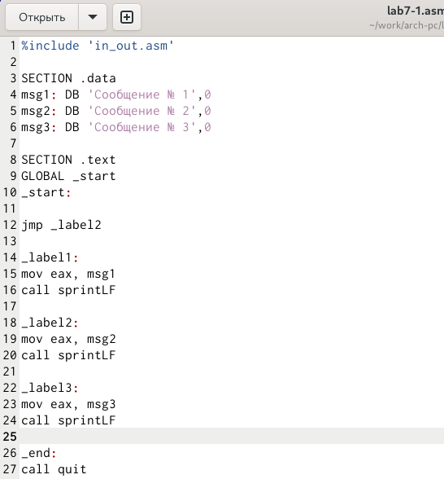

Рис. 2: Текст программы lab7-1

Я создала исполняемый файл и запустила его

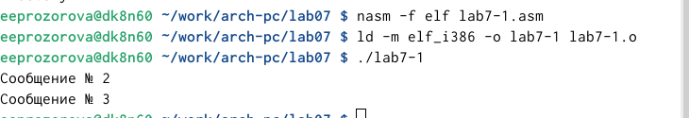

Рис. 3: Создание и запуск lab7-1

Я изменила программу таким образом, чтобы она выводила сначала ‘Сообщение № 2’, потом ‘Сообщение № 1’ и завершала работу в соответствии с листингом 7.2.

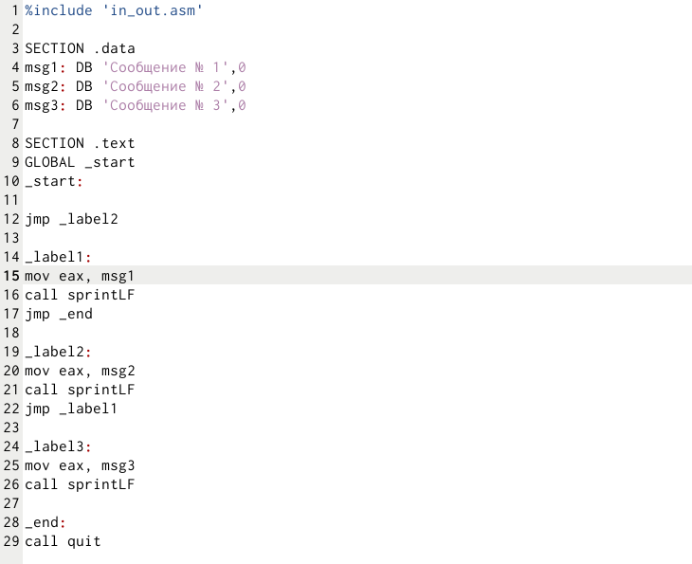

Рис. 4: Изменения текста

Затем я создала и проверила измененный файл.

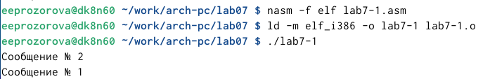

Рис. 5: Создание и запуск lab7-1

Теперь изменим текст программы изменив инструкции jmp, чтобы при выводе программы была такая последовательность сообщений: №3, №2, №1ю

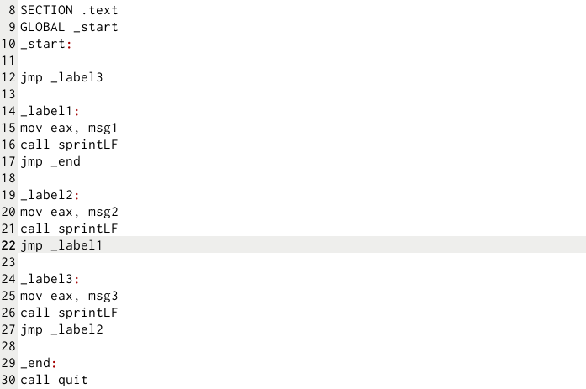

Рис. 6: Измененный текст программы

Затем я создала и проверила измененный файл.

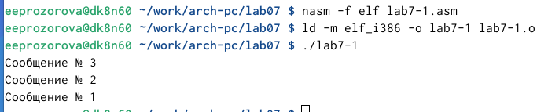

Рис. 7: Проверка программы

1. Я создала файл lab7-2.asm в каталоге ~/work/arch-pc/lab07 и ввела в него текст программы из листинга 7.3.

Рис. 8: Создание lab7-2

Рис. 8: Создание lab7-2

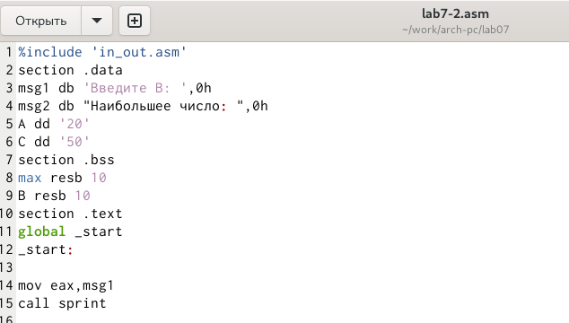

Рис. 9: Текст программы lab7-2.asm

Затем я создала и проверила работу файла для 1, 100, 49.

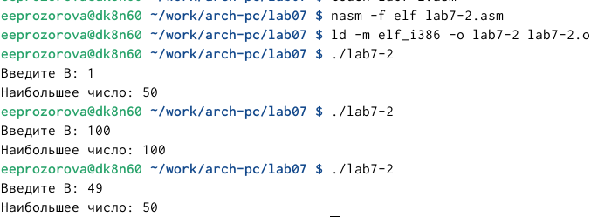

Рис. 10: Проверка работы файла

1. Создала файл листинга для программы из файла lab7-2.as

Рис. 11: Создание файла листинга

Рис. 11: Создание файла листинга

Затем я открыла файл с помощью mcedit.

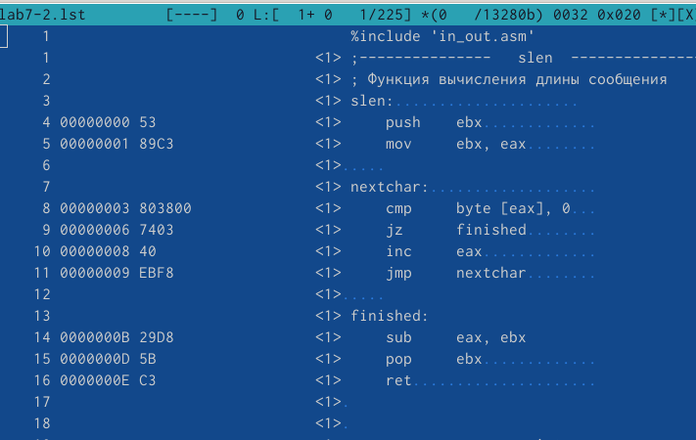

Рис. 12: Текст файла

Я подробно изучила содержимое файла и выбрала следующие строки для обьяснения.

1. Рис. 13: 14 строка

* Рис. 13: 14 строка

Эта строка находится на 14 месте, 000000E8 - ее адрес, B8[00000000] - машинный код. mov eax,msg1 - это исходный текст программы, означающий что в регистор eax вносится значение msg1, в нашем случае это строка со словами “Введите B:”

1. Рис. 14: 29 строка

* Рис. 14: 29 строка

Эта строка находится на 29 месте, 00000122 - ее адрес, 7F0C - машинный код. jg check_B - это исходный текст программы, означающий что нужно сделать переход на строку check-B если первое число больше второго. Сравнение и определение этих чисел происходят в предыдущих командах.

3)39 строка

Эта строка находится на 39 месте, 00000145 - ее адрес, 3B0D[0A000000] - машинный код. cmp ecx,[B] - это исходный текст программы, означающий что происходит сравнение регистра ecx с значением В.

Затем я снова открыла с программой lab7-2.asm и удалила один операнд в инструкции с двумя операндами.

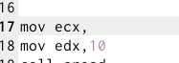

Рис. 15: Строка в которой я удалила операнд

Затем я выплнила трасляцию с получением файла листинга. В файле произошли изменения, которые указывали что на строке с удаленным операндом присутсвует ошибка.

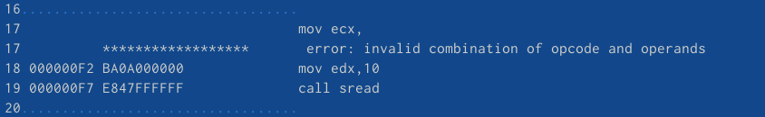

Рис. 16: Строка в которой я удалила операнд

# 3 Выполнение самостоятельной работы

1. Я создала файл var-1, в котором написала программу нахождения наименьшей из 3 целочисленных переменных 𝑎,𝑏 и *c*. В моей программе значения переменных вводятся вручную с клавиатуры. Мой вариант - 8.

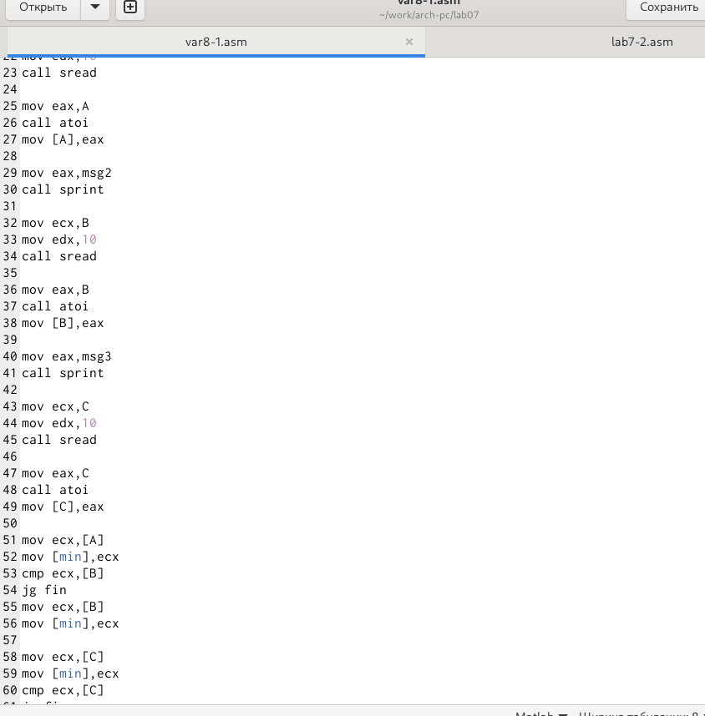

Рис. 17: Текст программы

Затем я проверила работу команды. Мой вариант - 8, поэтому я ввела значения 52,33,40.

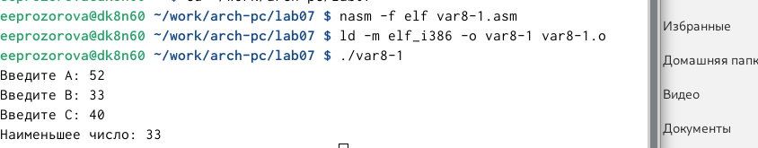

Рис. 18: Проверка работы программы

1. Я создала файл var8-2, в который написала программу, которая для введенных с клавиатуры значений 𝑥 и 𝑎 вычисляет значение заданной функции 𝑓(𝑥) и выводит результат вычислений.

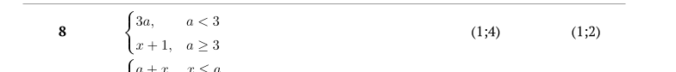

Рис. 19: Функция для моего варианта

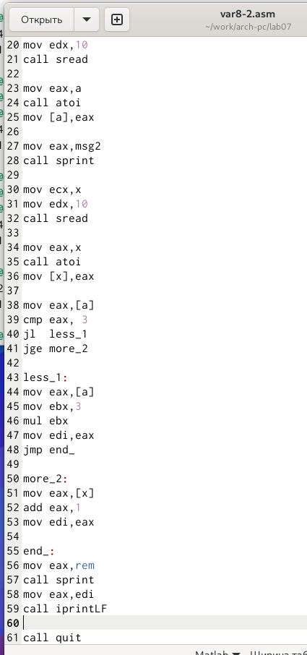

Рис. 20: Текст программы для моей функции

Затем я создала и проверила работу файла. Ввела такие значения (𝑥1,𝑎1 )=(1;4), (𝑥2,𝑎2)=(1;2)

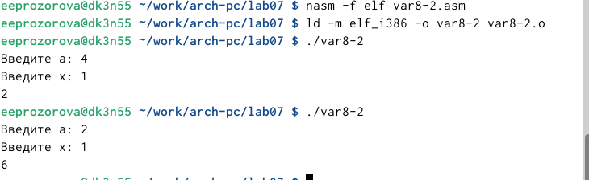

Рис. 21: Проверка работы файла

# 4 Выводы

В ходе лабораторной работы мной были изучены команды условного и безусловного переходов, навыки написания программ с их использованием. А также я познакомилась с назначением и структурой файла листинга.